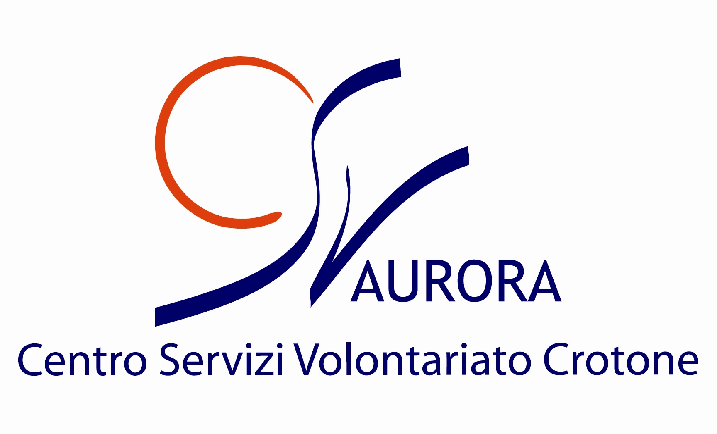
MODULO DI ADESIONE

Seminario formativo
“Il nuovo servizio civile universale”

VOLONTARIO/ASPIRANTE VOLONTARIO:

NOME _________________________ COGNOME ________________________________________________
LUOGO E DATA DI NASCITA _______________________________________ RUOLO NELL’ORGANIZZAZIONE (se si è già volontari compilare anche i campi relativi all’organizzazione) __________________________________________________________TEL./CELL. _____________________

ORGANIZZAZIONE________________________________________________________________________
SEDE A ______________________________________________________________________________
IN VIA/P.ZZA ____________________________________________ N.___ TEL ______________________ FAX __________________ E-MAIL ______________________________ SETTORE DI INTERVENTO __________________________________________________________________________________________

Il modulo – scaricabile anche dal sito web del csv Aurora www.csvcrotone.it – debitamente compilato e sottoscritto deve essere presentato entro il 5 febbraio 2018 al CSV “Aurora” di Crotone a mezzo posta o a mano c/o la sede sita in Crotone alla Via Roma, 177, per e-mail all’indirizzo formazione@csvcrotone.it .
Per ulteriori informazioni si può contattare il CSV Aurora al numero 0962/26443 oppure 800129757 (n. verde da telefoni mobili) nei seguenti orari:
Da lunedì a venerdì ore 09.00-13.00 / 15,30-17,30
La partecipazione al corso è completamente gratuita.

Informativa ai sensi del D.lgs. n. 196 del 30.06.2003
Vi informiamo che i dati trasmessi al CSV Aurora saranno trattati in modo lecito e secondo correttezza, nel rispetto della normativa vigente e a tutela della riservatezza. I dati saranno trattati in forma scritta, su supporti magnetici, elettronici e telematici in relazione agli obiettivi di valutazione e promozione del volontariato nella provincia di Crotone. I dati saranno trattati per tutta la durata delle attività e successivamente allo scopo di diffondere i risultati prodotti e il materiale su supporto cartaceo e digitale. Il titolare del trattamento dei dati è il CSV Aurora con sede in Crotone.
Consenso al trattamento dei dati personali
Con la presente dichiaro di aver ricevuto l’informativa ed esprimo il consenso al trattamento dei dati personali nei limiti, per le finalità e per la durata precisati nell’informativa.

Firma partecipante
______________, __________
____________________________

